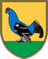
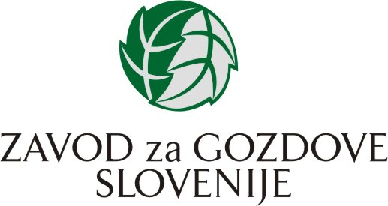
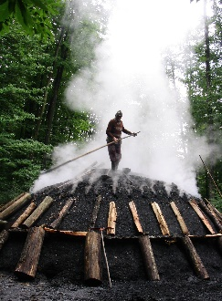
KLUB OGLARJEV OBČINA KRANJSKA GORA
SLOVENIJE in
DRUŠTVO OGLARJEV RUTE

VABILO NA NOVINARSKO KONFERENCO
»VSESLOVENSKO SREČANJE OGLARJEV 2015«

Klub oglarjev Slovenije v sodelovanju z Občino Krajnska Gora, Društvom oglarjev Rute in Zavodom za gozdove Slovenije, vabi na novinarsko konferenco, ki bo v torek 28. julija 2015, ob 11. uri v prostorih Hotela ŠPIK, Jezerci 21, Gozd Martuljek.

Na novinarski konferenci bodo sodelovali:
- g. Jože Prah, predsednik Kluba oglarjev Slovenije,
- g. Janez Hrovat, župan občine Krajnska Gora,
- g. Andrej Avsenek, vodja območne enote Bled Zavoda za gozdove Slovenije
- predstavniki Društva oglarjev Rute – Gozd Martuljek

Oglarjenje je dejavnost, ki jo danes poznamo predvsem kot turistično zgodbo, pa tudi kot dopolnilno dejavnost na kmetiji. V gozdovih vse premalo izvajamo ukrepe nege gozda, oglarjenje pa lahko doda vrednost manj vredni lesni masi, ki jo pridobimo pri negi gozda
Na kopišču v Rutah (Gozd Martuljek) že vrsto let kuhajo oglje. Letos bodo prižgali kopo v petek 31. julija 2015 ob 18. uri, prižig bo še posebej slavnosten, saj gostijo oglarje iz cele Slovenije. Pripravljajo tudi večere ob kopi in likovno kolonijo. O vsem vam bodo spregovorili na tiskovni konferenci, zato vljudno vabljeni.

Več informacij: Jože Prah, 041 657 560, joze.prah@amis.net



